＜エネルギー効率向上に関する基礎的な知識の教育指導資料の例④＞ (省エネ船)
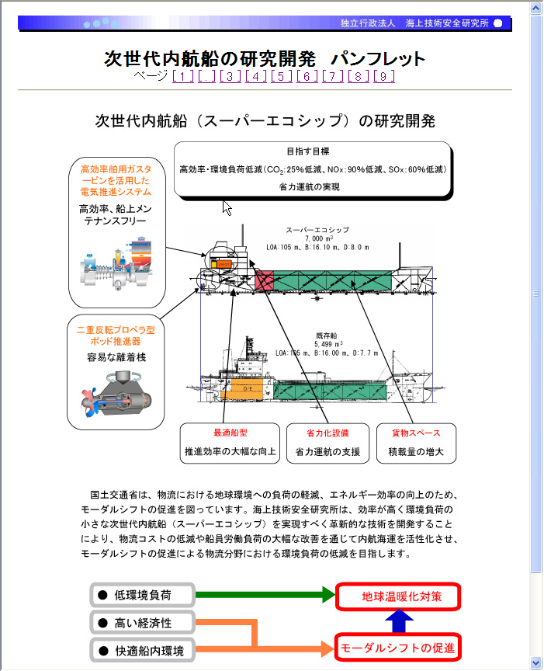
独立行政法人海上技術安全研究所
http://www.nmri.go.jp/eco-pt/topics/pamph/pamph-2_j.html

下記のホームページのアドレスをCtrキーを押しながらクリックするとページを表示することができます。
